BILBAO L-обр.

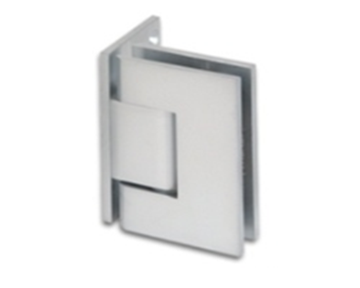
Art. BO 5211546 хром полированный
Art. BO 5211547 нержавеющая сталь

